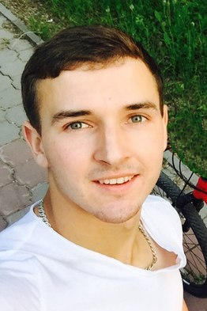  Резюме

**Ф.И.О**: Марченко Артём Александрович

**Дата рождения**: 20.07.1994г

**Место проживания**: г.Караганда. Н.Абдирова 30/2

**Контакты**: 8705 300 31 52

**E-mail**: artemmarchenko16@mail.ru

**Образование**: Высшее (бакалавриат)-Карагандинский Государственный Технический Университет

**Форма обучения**: Очная

**Срок обучения**: (2012-по настоящее время)

**Специальность**: «Менеджмент»

**Места прохождения практики**: Карагандинский Кадастровый Центр, ТОО «Аттис-телеком-трейд»

**Опыт работы**: Работа в строительной бригаде (не по специальности)

**Пользовательские программы**: Microsoft Office

**Личные и деловые качества**: Исполнительность, пунктуальность, целеустремленность, способность к принятию решений, требователен к себе и окружающим, стремление к четкому и качественному исполнению задач

**Дополнительная информация**: Права категории «В,С»

**Увлечения**: Коллективные и индивидуальные спортивные игры (имеются разряды, грамоты и награды)